this Referansı
- Her sınıfta bulunan ve her nesnenin kullanabileceği özel bir referanstır.
- Java otomatik olarak bu referansı oluşturur.
- Her nesnenin kendini referans etmesini sağlar.

Örnek:
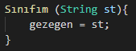
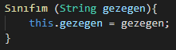

- İsim çakışmalarının olduğu durumlarda bir yerel değişkenin değil de nesne değişkeninin kullanılacağını belirtmek için kullanılır.

Yapılandırıcı için:
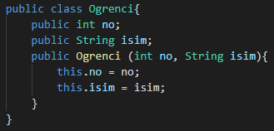

Özellik:
public class test{
public double kenar;
public Kare (double kenar){
this.kenar = kenar;
}
} // Aynı renkler birbirini temsil eder.

Örnek:
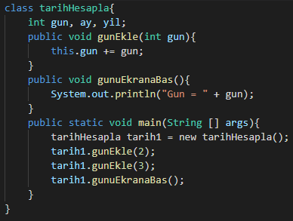
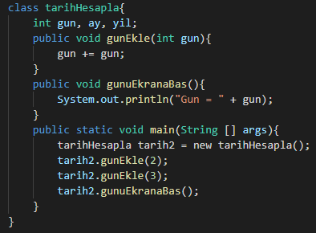
Yukarıdaki soldaki kodta sonuç “Gun = 5” çıkarken sağdaki kodta “Gun = 0” çıkar.

Örnek:
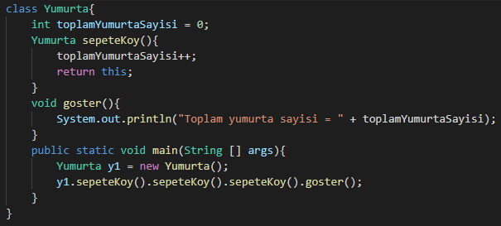
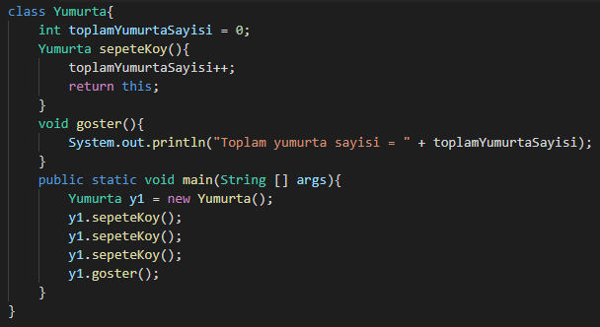
Yandaki kodlar aynı
sonucu üretir:
Toplam yumurta sayisi = 3

Not: Bir yapılandırıcı içerisinde birden fazla this ifadesi ile başka yapılandırıcı çağırılamaz:
